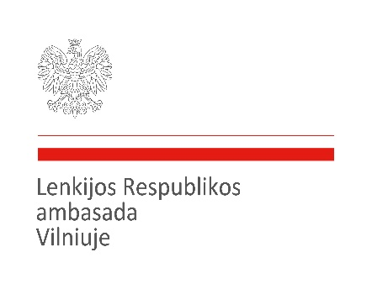
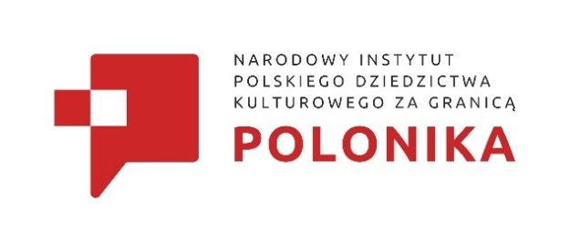
Ukrainos dienų „Vilniushyvanka“ metu Institutas „Polonika“ (Lenkija), bendradarbiaudamas su Lenkijos Respublikos ambasada Vilniuje, pristatys parodą po atviru dangumi, skirtą ypatingoms Kyjivo kapinėms – 1834 m. įsteigtoms Baikovo kapinėms. Kaip Vilniaus Rasų kapinės, Lvivo Lyčiakovo kapinės, Varšuvos Povonzkų ar Krokuvos Rakovicų kapinės, Baikovo kapinės yra vieta, kurioje galima išsamiau pažvelgti į sudėtingą buvusios Abiejų Tautų Respublikos paveldą ir jos gyventojus, kurių likimas taip pat buvo susijęs su teritorijomis, likusiomis Rusijos imperijos ir kitų padalijimuose dalyvavusių valstybių rankose.
Šiomis dienomis, kai mūsų – lenkų ir lietuvių – širdys ir mintys yra su kovojančia Ukraina, pristatome Vilniuje parodą, bylojančią apie gilią mūsų trijų tautų dvasinę bendrystę. - pabrėžė Urszula Doroszewska, Lenkijos Respublikos ambasadorė Lietuvoje.

Data: 2022 m. gegužės 13 d. | penktadienis |
Vieta: Vilnius | Lukiškių aikštė | Takas ties J. Tumo-Vaižganto g.
Paroda po atviru dangumi
Paroda „Baikovo kapinės. Lenkų pėdsakai Kyjivo kapinėse“ įsikurs simboliškoje vietoje – Vilniaus Lukiškių aikštėje, kurioje 1863 m. sukilimo metu rusai įvykdė dvidešimt vieną mirties nuosprendį. „Čia buvo nužudyti Zigmantas Sierakauskas ir Konstantinas Kalinauskas, kurių neseniai atrasti palaikai dabar palaidoti Senųjų Rasų koplyčioje“, – sakė Dorota Janiszewska-Jakubiak, Instituto „POLONIKA“ direktorė. – Kijeve esančiose Baikovo kapinėse palaidota daug iškilių miesto ir apylinkių gyventojų, taip pat kovose su bolševikais žuvę lenkų kariai. Iki šių dienų išliko daug koplyčių, kurias projektavo žymūs Kyjivo architektai, tarp jų – Władysław Horodecki garsiojo Kyjivo „Namo su chimeromis" ir Šventojo Mikalojaus bažnyčios autorius. Baikovo Kalno kapinėse ilsisi rašytoja Olena Pčilka ir jos dukra, poetė Lesia Ukrainka, politikas Mychaila Hruševis ir daugelis kitų.
Paroda turi sąsajų ir su Vilniumi. Baikovo kapinėse palaidotas Józef Zawadzki – spaustuvininkas, leidėjas, Kyjivo prezidentas ir Kyjivo vertybinių popierių biržos įkūrėjas. Tai Vilniuje gimęs Józefo Zawadzkio vyresniojo sūnus. Jo tėvas, žymus Vilniaus leidėjas, be kita ko, 1822 m. išleido Adomo Mickevičiaus „Balades ir romansus“. „Tikiuosi, kad šis Vilniuje surengtos parodos apie lenkų pėdsakus Baikovo kapinėse akcentas taps dar viena paskata sužinoti daugiau apie daugiasluoksnę bendrą Lenkijos, Ukrainos ir Lietuvos istoriją“, – pridūrė direktorė.

Ekspoziciją „Baikovo kapinės. Lenkų pėdsakai Kyjivo kapinėse“ sudaro 10 stendų, išdėstytų tuo pačiu atstumu vienas priešais kitą, primenančiu kapinių paminklų ir alėjų išsidėstymą. Stendų forma taip pat primena ant kapų stovinčius paminklus. Jų paprastumas sukuria puikų foną eksponuojamam turiniui – vietos istorijai ir daugiakultūriškumui.
Stenduose pateikiamos Baikovo kapines pristatančios fotografijos, kurių autorius Norbert Piwowarczyk, papildytos archyvinėmis iliustracijomis ir dokumentinėmis nuotraukomis su dr. Bartłomiej Gutowski – meno istoriko ir inventorizatoriaus – komentaru. Ši paroda – tai 2021 m. instituto „Polonika“ užsakymu atliktos Baikovo kapinių antkapinių paminklų inventorizacijos rezultatas.
Instituto „POLONIKA“ parengta paroda pirmą kartą buvo pristatyta Varšuvoje 2021 m. gruodį. Deja, Rusijos agresija prieš Ukrainą sustabdė planus pristatyti šią parodą Kyjive. Bendradarbiaujant su Lenkijos Respublikos ambasada Vilniuje šią parodą dabar gali pamatyti Lietuvos gyventojai.
Ekspozicija parengta keturiomis kalbomis: lietuvių, ukrainiečių, anglų ir lenkų.
Paroda vyks gegužės 13–29 d. Lukiškių aikštėje Vilniuje.
Specialią parodos „Baikovo kapinės“ internetinę versiją galima rasti „Google Arts&Culture“ platformoje: čia

Parodos „Baikovo kapinės. Lenkų pėdsakai Kyjivo kapinėse“ organizatoriai:
Nacionalinis Lenkijos kultūros paveldo užsienyje institutas „POLONIKA“
Lenkijos Respublikos ambasada Vilniuje

Nacionalinis Lenkijos kultūros paveldo užsienyje institutas „POLONIKA“ yra specializuota valstybinė kultūros įstaiga, kurią 2017 m. įsteigė Lenkijos kultūros ir nacionalinio paveldo ministras prof. Piotr Gliński. Institutas įgyvendina paveldo restauravimo, mokslinių tyrimų, švietimo ir populiarinimo projektus. Veikla skirta išsaugoti materialų mūsų istorijos paveldą, atkurti atmintį apie šiuolaikiniams lenkams svarbius žmones ir reikšmingus istorinius faktus.

Kontaktai žiniasklaidai:
Institutas „POLONIKA“  Lukrecja Jaszewska  Atstovė spaudai  tel.: +48 797 141 381  el. paštas: ljaszewska@polonika.pl | Lenkijos Respublikos ambasada Vilniuje  Katarzyna Dzierżyńska-Loch  Tel. +370 656 35284  el. paštas: Katarzyna.dzierzynska-loch@msz.gov.pl

